РЕШЕНИЕ ИВАНОВСКОГО РАЙОННОГО СОВЕТА ДЕПУТАТОВ
27 января 2023 г. № 241

Об изменении границ сельских населенных пунктов Ивановского района Брестской области

На основании абзаца четвертого статьи 14 Закона Республики Беларусь от 5 мая 1998 г. № 154-З «Об административно-территориальном устройстве Республики Беларусь» Ивановский районный Совет депутатов РЕШИЛ:
1. Изменить границы сельских населенных пунктов Ивановского района Брестской области:
1.1. агрогородка Тышковичи Мотольского сельсовета, исключив из его черты земельный участок площадью 77,60 гектара, согласно приложению 1;
1.2. агрогородка Дружиловичи Лясковичского сельсовета, исключив из его черты земельный участок площадью 85,78 гектара, согласно приложению 2;
1.3. деревни Замошье Лясковичского сельсовета, исключив из ее черты земельные участки общей площадью 124,75 гектара, согласно приложению 3;
1.4. деревни Калилы Лясковичского сельсовета, исключив из ее черты земельный участок площадью 53,06 гектара, согласно приложению 4.
2. Обнародовать (опубликовать) настоящее решение в газете «Янаўскі край».
3. Настоящее решение вступает в силу после его официального опубликования.

Председатель Е.П.Дорогокупец

Торкайло 2 80 23
Приложение 1
к решению
Ивановского районного
Совета депутатов
27.01.2023 № 241

ГРАНИЦЫ
агрогородка Тышковичи Мотольского сельсовета Ивановского района Брестской области

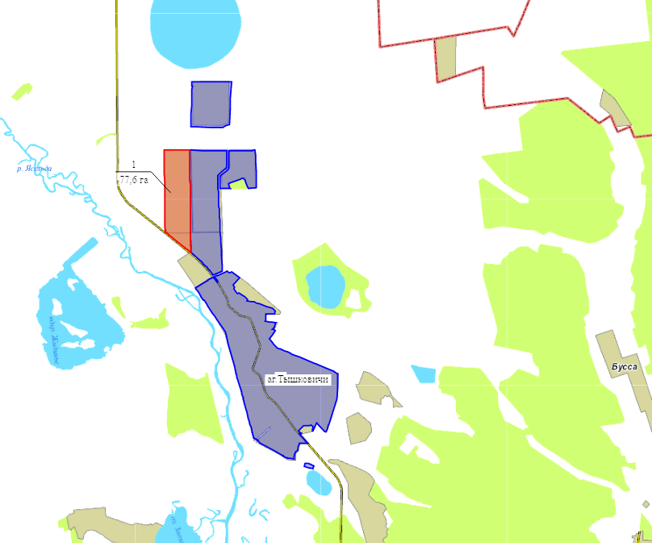

Условные обозначения:
 | - | граница населенного пункта
 | - | граница исключаемого земельного участка

Приложение 2
к решению
Ивановского районного
Совета депутатов
27.01.2023 № 241

ГРАНИЦЫ
агрогородка Дружиловичи Лясковичского сельсовета Ивановского района Брестской области
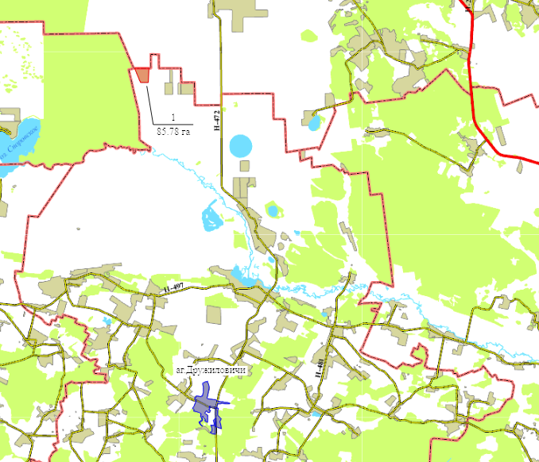

Условные обозначения:
 | - | граница населенного пункта
 | - | граница исключаемого земельного участка

Приложение 3
к решению
Ивановского районного
Совета депутатов
27.01.2023 № 241

ГРАНИЦЫ
деревни Замошье Лясковичского сельсовета Ивановского района Брестской области

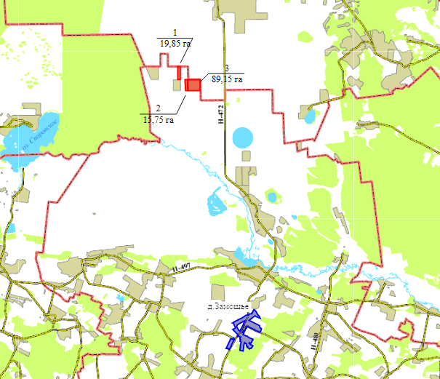

Условные обозначения:
 | - | граница населенного пункта
 | - | границы исключаемых земельных участков

Приложение 4
к решению
Ивановского районного
Совета депутатов
27.01.2023 № 241

ГРАНИЦЫ
деревни Калилы Лясковичского сельсовета Ивановского района Брестской области

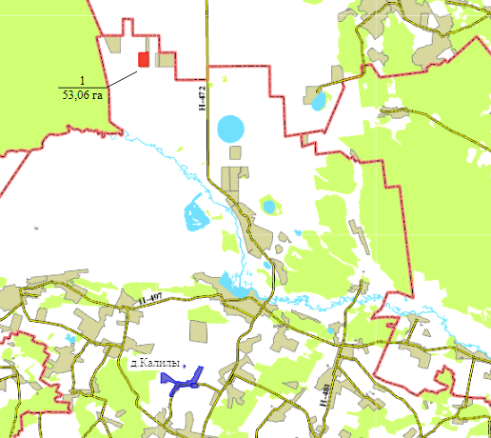

Условные обозначения:
 | - | граница населенного пункта
 | - | граница исключаемого земельного участка

